Горячо любимые друзья,

Национальное Духовное Собрание поздравляет с наступающим месяцем Нур (Свет) и желает всем светлых и сияющих побед! Надеемся, вы вдохновитесь, ознакомившись с ответом Возлюбленного Верховного Органа Веры на послание делегатов XXIV Национального Съезда Бахаи Казахстана (письмо делегатов полностью приведено в бюллетене к прошедшему Празднику Девятнадцатого Дня):

«22 мая 2017 г.
Национальному Духовному Собранию Бахаи Казахстана
С большим восторгом мы прочитали послание от делегатов вашего Национального Съезда и узнали о сфокусированных консультациях, которые шли по широкому кругу вопросов, связанных с продвижением Дела в Казахстане. С особым удовольствием мы услышали о выраженном делегатами обязательстве достичь широкого сегмента общества и пригласить его членов отпраздновать двухсотлетнюю годовщину Рождества Бахауллы, и мы вознесем наши мольбы у Святого Порога, дабы ваши посвященные усилия соединить сердца с Благословенной Красотой могли привести к еще большим победам ради Дела Божьего в вашей стране.
Всемирный Дом Справедливости»

Национальное Духовное Собрание получило также от Мирового Центра Веры письма, касающиеся священной обязанности всякого бахаи – совершить паломничество на Святую Землю, и приняло решение организовать их тщательное изучение. На таких встречах можно обсудить все практические вопросы, связанные с духовной и материальной подготовкой к исполнению этой обязанности. В приложении вы можете найти оба письма.

Рост общины
Друзья в разнообразии кластеров по всему Казахстану действительно прикладывают посвященные усилия и щедро делятся со всей общиной обретаемым опытом и озарениями:

Кластер Усть-Каменогорск

Поскольку планировался молодёжный слёт, в кластер приехал Член Вспомогательной Коллегии с одним мобильным учителем. Друзья провели четырехдневный слёт - с походами, прогулками, новыми знакомствами и вечерними спортивными пробежками. Четыре молодых человека начали изучение одной из подростковых книг «Дух Веры».
После отъезда Члена Вспомогательной Коллегии мобильный учитель остался помогать кластеру на 2 недели. Его присутствие помогло привлечь парней.
После отъезда мобильного учителя приехал другой учитель вместе с Членом Вспомогательной Коллегии; целью их трехдневного визита было углубление команды и местных верующих - как ведущих учебных кружков - по книге 7 и 1.
В эти дни шли соревнования Средней Азии по волейболу, поэтому команда вместе с молодёжью и мобильным учителем посещали матчи, а потом гуляли до поздней ночи, разговаривая на разные темы и знакомясь ближе. Среди молодёжи были те, кто начал изучение подростковых книг. Позже четыре молодых человека встретились дома у команды для изучения книги 1 и глубоких размышлений. Сейчас эта молодёжь желает продвигаться дальше, и к кружку готова присоединиться еще одна молодая девушка.
За это время команда подружилась с КСК (точнее с ответственным лицом КСК), участвовала на собрании жильцов. Они рассказали о подростковой программе и позже им выдали на облагораживание двора краски и щетки, дополнив недостающий инвентарь. Дети, посещающие младшую подростковую группу, раскрасили стены во дворе к фестивалю. Этот фестиваль задумали провести после пикника с подростковой группой за неделю до посещения КСК, ко дню Защиты Детей. Цель фестиваля - ближе познакомиться с жителями двора и заявить о существующей подростковой группе, пригласить присоединиться к Агентству Добрых Дел. Фестиваль планировался на 31 мая, но его перенесли на 3 июня.

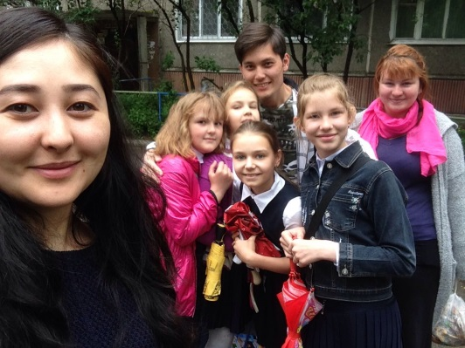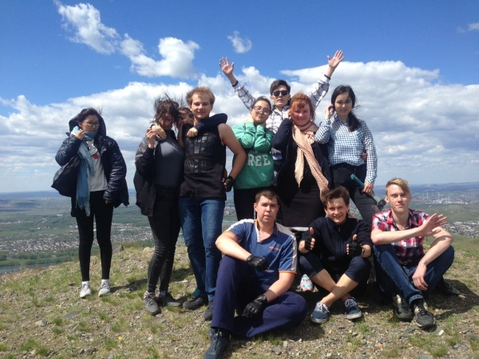 | 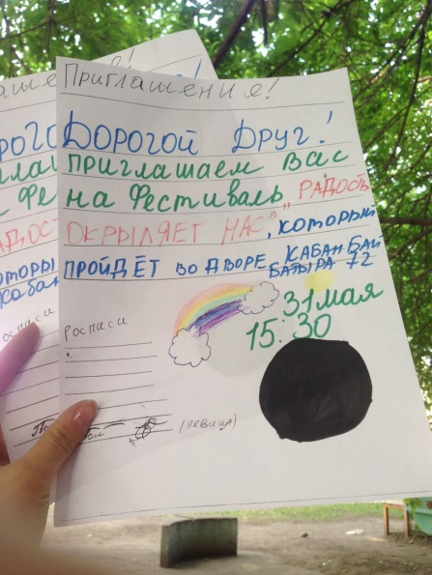 | 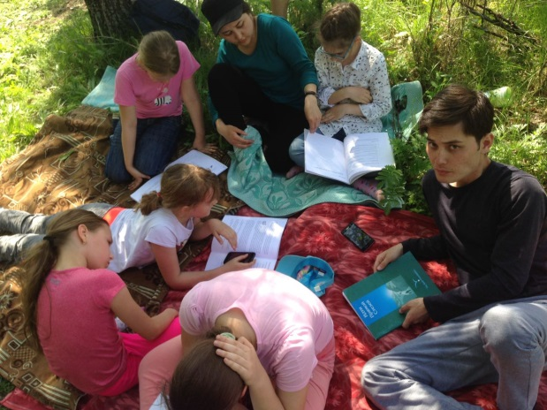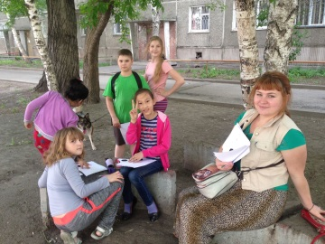
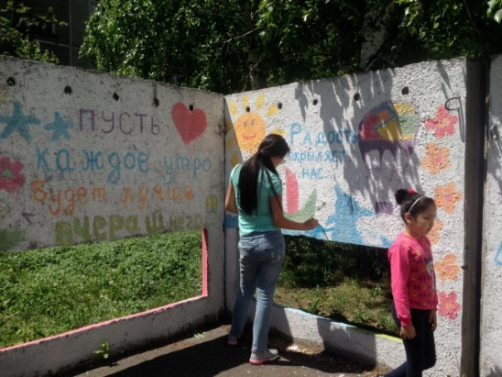

Кластер Астана, соседство Мунар

Создалась подростковая группа «Юные титаны, вперёд!» на базе класса учеников 4 класса, в котором учится подросток из семьи бахаи. Первая встреча группы состоялась 28 мая с участием 5 подростков.
Друзья делятся тем, как создавалась эта группа:
Подготовка к последнему звонку из младшего звена (репетиции флешмоба, совещание) способствовала тому, что группа родителей, активно вовлечённых в процесс, ближе познакомились друг с другом. Во время таких встреч беседа о подростковой группе состоялась только с одной мамой.
Нашим ожиданием было поговорить с несколькими родителями во время пикника, посвященного выпускному мероприятию. Представления по поводу того, как именно и с кем именно говорить, были очень смутными. Строчки из Послания к Ризвану «чутко использовать возможности, существующие в каждом пространстве» подвигли нас на то, чтобы сделать презентацию сразу всему классу во время застолья. Неожиданно для команды многие родители с восторгом поддержали идею. Позже приглашение было сделано в социальных сетях, где участвуют родители класса.
Таким образом, на первой встрече участвовали 5 подростков и также мамы трех из них. Фотографии и свои отзывы об этой встрече родители сразу разместили в чате, и другие родителей пожелали, чтобы их дети тоже стали участниками. Кроме того, поскольку некоторые участники разъезжаются на летний отдых, подростки попросили провести вторую встречу внеурочно. К этой встрече присоединилось ещё четверо ребят. Фотографии занятий группы, размещённые в чате, снова зажгли интерес родителей, и ещё несколько мам пожелали, чтобы их дети присоединились к группе на последующих встречах. А одна из мам выразила желание помогать при встречах.
Мы стараемся использовать все пространства, которые дают нам возможность ближе общаться, узнавать друг друга, обмениваться мнениями и опытом, делиться озарениями, а также приглашаем родителей быть участниками, а не наблюдателями процесса.
Сами встречи группы рождают много энтузиазма и радости. Одна из участниц открыла чат группы, и подростки тут же начали активно общаться в нем. Помня о стремлении подростков к движению, мы стараемся, чтобы встречи были динамичными, поэтому подвижные виды деятельности служат неотъемлемой частью занятий.
Хоть ребята и учатся вместе уже четыре года в одном классе, подружиться по-настоящему они ещё не успели, и существует разделение между мальчиками и девочками. Но мы увидели, что если предоставить пространство и совсем чуть-чуть помочь им, - они готовы дружить и сотрудничать друг с другом.

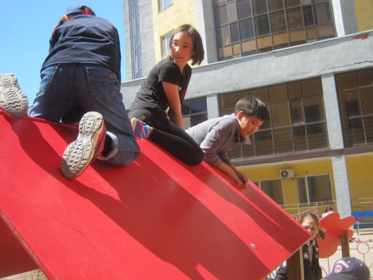 | 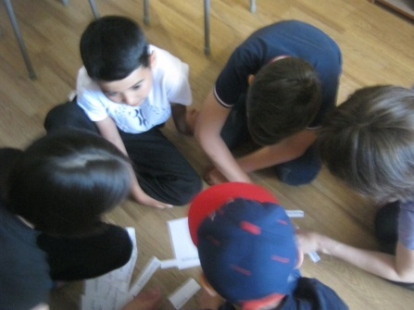 | 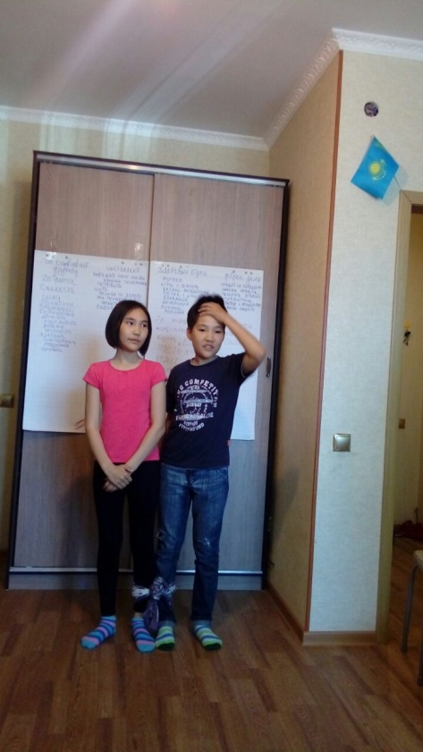
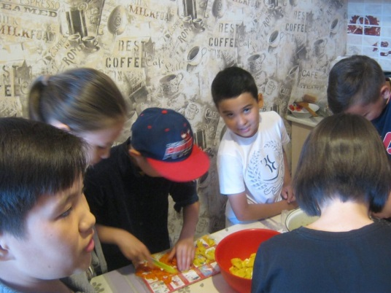 | 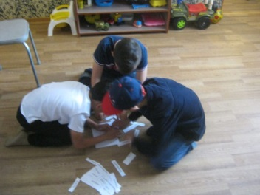

Дорогие друзья, если вы желаете разместить новости о своих кластерах или соседствах, можете писать на электронный адрес: secretariat@bahai.kz с пометкой «В бюллетень». Фотографии приветствуются.

Радостное сообщение от института по подготовке Северо-Западного региона: С 15 июля по 2 августа 2017 г. в гостеприимном Кокшетау будет проводиться летняя кампания института по подготовке, а также подростковый лагерь, во время которых предлагается изучение следующих книг:

Книга 1: 15-18 июля
Книга 2: 19-23 июля
Книга 5: 15-23 июля
Книга 10: 18-23 июля
Книга 3, уровень 1 (на русском и казахском языках): 24-28 июля
Книга 3, уровень 2: 28 июля – 2 августа
Подростковый лагерь:
книги « Духи Веры» и «Проблески надежды» 24 – 28 июля

Всем, кто горит желанием участвовать, обязательно необходимо в срок до 1 июля зарегистрироваться онлайн. Ссылка будет разослана позже. По всем вопросам свободно обращайтесь, пожалуйста, к Региональному Координатору Сауле Букетовой по тел. 8701 277 1181 или электронной почте: ti_ncw@googlegroups.com

«Сколь много земель пребывало невозделанными и невспаханными; и сколь много земель, что были возделаны и вспаханы, все же оставались без воды; и сколь много земель, в коих, когда приходило время урожая, ни один сборщик не показывался для жатвы! Однако, чрез чудеса благоволения Бога и проявления Его чуткой заботы, Мы лелеем надежду, что предстанут души, кои есть воплощения небесной добродетели, и займутся обучением Делу Бога и воспитанием всех, кто обитает на земле»

(Бахаулла (взято из Послания Всемирного Дома Справедливости от 29 декабря 2016 г.)

Страничка Казначейства

Дорогие друзья, давайте поразмышляем сегодня над таким физическим явлением как круговорот воды в природе.
Как вы знаете, маленькие ручьи из родников или потоки с горных склонов собираются в реки, которые, в свою очередь, объединяются в большие полноводные реки, вливаясь в конце концов в озера, моря и океаны. Влага, испаряясь с поверхности этих водоемов, собирается в облака и затем возвращается на сушу в виде дождей, снега, росы или откладываясь в ледниках гор и полюсов. Затем процесс повторяется.
Таков и процесс обращения финансов в нашей общине - пожертвования, которые делает каждый из нас, вливаются в местные, затем в национальные, потоки, поступая во всемирный водоем Международного Фонда. На каждом этапе институты Веры распределяют и направляют эти потоки туда, где они нужнее в данный момент. В свою очередь, аналогично испарению с поверхности океанов и дождям, финансы незримым образом поступают к нам.
Подобно ручьям, мы постоянно и регулярно направляем наши пожертвования в фонды Веры. Однако когда ручей на некоторое время пересыхает, его русло может заилиться, а вода бессмысленно и бесполезно уходит в землю или превращается в болото.
Каждый из вас, поразмыслив, может понять, что используя влагу - для орошения ли своих полей, для содержания ли скота или водоснабжения дома, - часть избыточной воды нужно пропускать в общий ручей.
Для того чтобы такой процесс был непрерывным и регулярным, каждому из нас следует научиться планировать и контролировать свои личные или семейные финансы. В рамках такого планирования мы можем понять какую сумму и с какой регулярностью возможно будет вносить в фонды Веры.
Национальное Собрание обращается к вам, друзья, обдумать возможности систематизации своих финансовых дел и пожертвований в рамках трех уровней. Суть подхода заключается в том, что те друзья, у кого не было возможности делать вклады в фонды, в силу занятости или отдаленности от других бахаи, выбирают способы участия в фондах Веры (например, безналичные перечисления на счета) и начинают это делать. Другие друзья, которые делают пожертвования, при содействии Местного Собрания, после консультаций с казначеем, могут вносить свои пожертвования с определенной регулярностью (например, ежемесячные обеты, которые передаются местному казначею). Такой подход, применяемый большим числом верующих, позволит институтам Веры осуществлять уверенное планирование деятельности как на местном, так и на национальном уровне. Обретая навык регулярного жертвования, друзья могут поразмыслить о том, как повысить уровень жертвенности и участия в фондах Веры, для того, чтобы помочь национальной общине Казахстана стать самоокупаемой и далее стать источником неисчерпаемого потока финансов для всемирной общины и в целом человечества.
Мы увещеваем Местные Духовные Собрания и, в первую очередь, казначеев, с особым вниманием поразмыслить и начать дискурс в своих общинах о путях и подходах наполнения фондов, установления регулярности финансовых потоков и достижения всеобщего участия верующих в финансовых делах общины. Помогая верующим продвигаться от одного уровня финансового участия к другому, мы должны ни на мгновение не упускать из виду вопросы конфиденциальности и деликатности в вопросах пожертвований в фонды. Казначеи никоим образом не должны давить, требовать или стыдить верующих. Задача их быть помощниками и спутниками для друзей в процессе роста их участия в финансах общины.

«Основополагающая концепция, которую требуется исследовать в этом контексте, — духовная сущность человека. В Откровении Бахауллы недвусмысленно заявляется о благородстве, заложенном в каждом человеке; это первостепенное убеждение Бахаи, на котором зиждется надежда на достойное будущее человечества. В Писаниях неоднократно подтверждается способность души отражать все имена и свойства Бога — Того, Кто есть Сострадательный, Даритель, Изобильный. Экономическая жизнь — это арена для проявления честности, безукоризненности, надежности, щедрости и других качеств духа».
(послание Всемирного Дома Справедливости от 1 марта 2017 года)

Реквизиты, по которым вы можете перечислять свои вклады:
МРО «Сообщество Бахаи города Астаны»
БИН 960240011962
РНН 031400131065
ИИК KZ 8592 6150 1165 612000 в АО «Казкоммерцбанк»
БИК KZKOKZKX

Истории о пожертвованиях

Одна семья, оставшись без кормильца, продолжала регулярно жертвовать деньги в Фонды Веры. Спустя несколько лет верующие спросили мать, которая кормила своих детей только за счет продажи овощей, выращенных ею на собственном небольшом огороде, как ей удается выкраивать деньги для пожертвований. Она ответила:
- Один раз в неделю все деньги от продажи овощей мы отдаем Богу. Это то, что, несомненно, принадлежит Ему. Ведь Бог поддерживает нас и помогает нам во всем. Дети растут здоровыми, работящими, и наш огород приносит нам постоянно хороший урожай. Мы только ухаживаем за ним, а остальное делает Бог.

С молитвами и любовью,
Национальное Духовное Собрание Бахаи Казахстана

